Que No-1

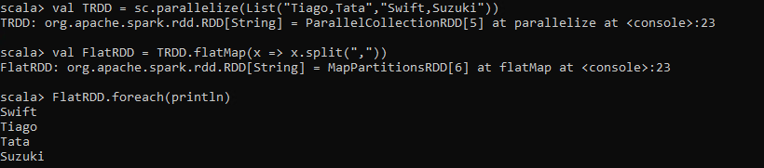

Que No-2

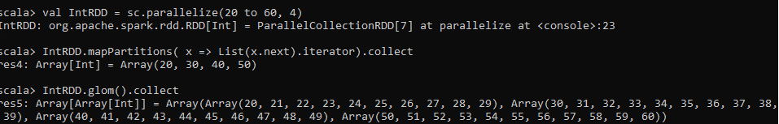

Que No-3

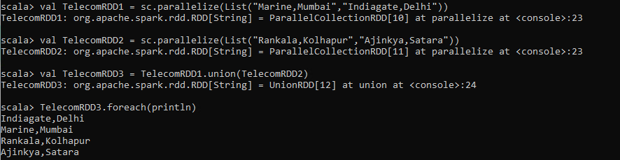

Que No-4

